**מסמך יזום**

**שם פרויקט: Worki**

|  |  |  |
| --- | --- | --- |
|  | שם מלא | תז |
| ראש צוות | **עמית** | **302499652** |
| חבר צוות 1 | **דולב** | **312126642** |
| חבר צוות 2 | **אלישע** | **213992464** |

**מטרת הפרויקט:**

**בניית אפליקציה שתשמש עובדים ומנהלים בניהול ושימוש במערכת עבודה שבועית.**

**למי מיועדת המערכת:**

**מקומות עבודה – עובדים ומנהלים.  
  
תיאור קצר של המערכת המוצעת (תהליכים משמעותיים):**

**תהיה אפשרות הרשמה והתחברות, ניתן להתחבר כעובד או כמנהל (תהיינה הרשאות שונות לכל אחד), לכל משתמש יהיה איזור אישי שבו ניתן יהיה לבצע החתמה כניסה/יציאה ל/מהמשמרת, בנוסף ניתן לראות את המשמרות השבועיות אליהן כל עובד משובץ, למנהלים תהיה אופציה לשנות משמרות ולקבל בקשות שהתקבלו מהעובדים, ואילו לעובדים תהיה אופציה להגיש בקשות למשמרות שהם רוצים.**

**בעיות אפשריות:  
קונפליקט בין בקשות של עובדים שונים.**

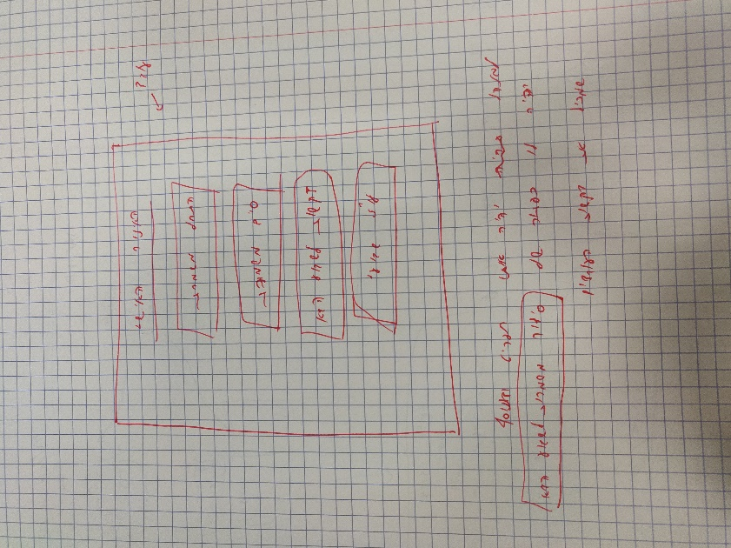**מסך לדוגמא (תהליך משמעותי):**